Gestión de sistema por usuarios registrados – reserva de materiales

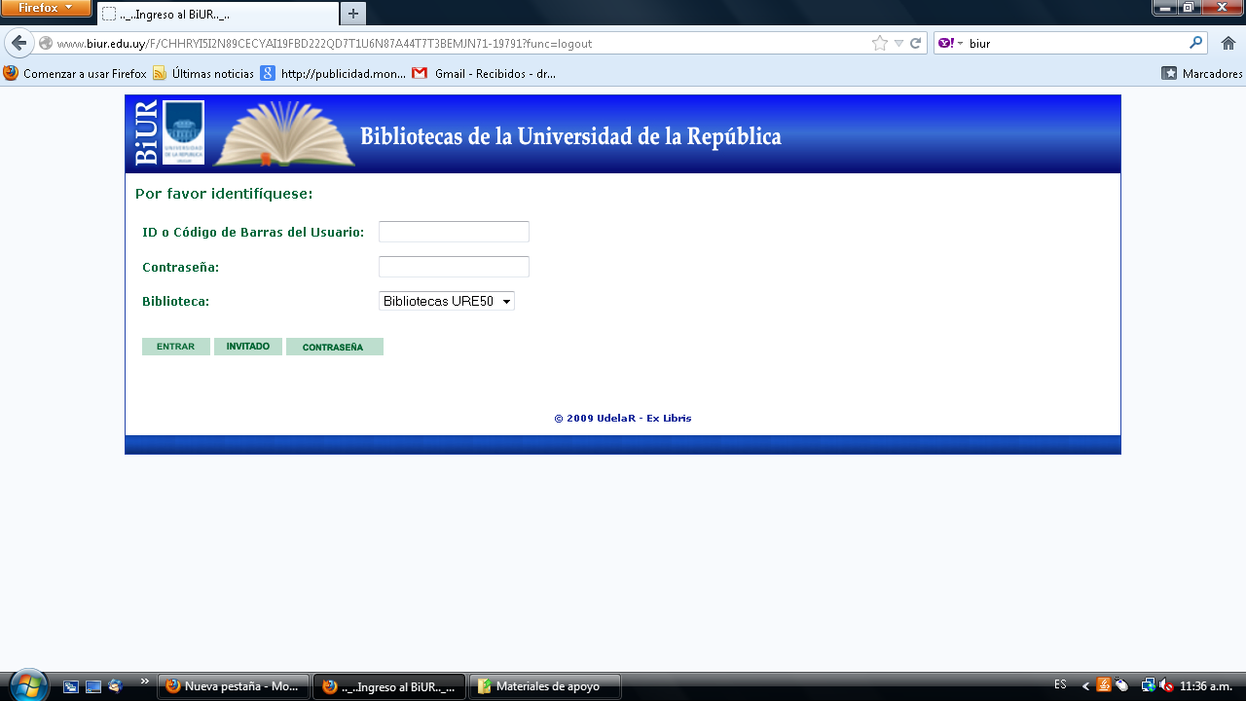
Registrar CI completa sin puntos ni guión tanto en el campo ID como en contraseña
Para ingresar al sistema se debe registrar la cédula de identidad completa (incluyendo el dígito verificador), sin puntos ni guiones en el campo ID y en el de contraseña. A partir de este momento el usuario ingresa en su registro personal.
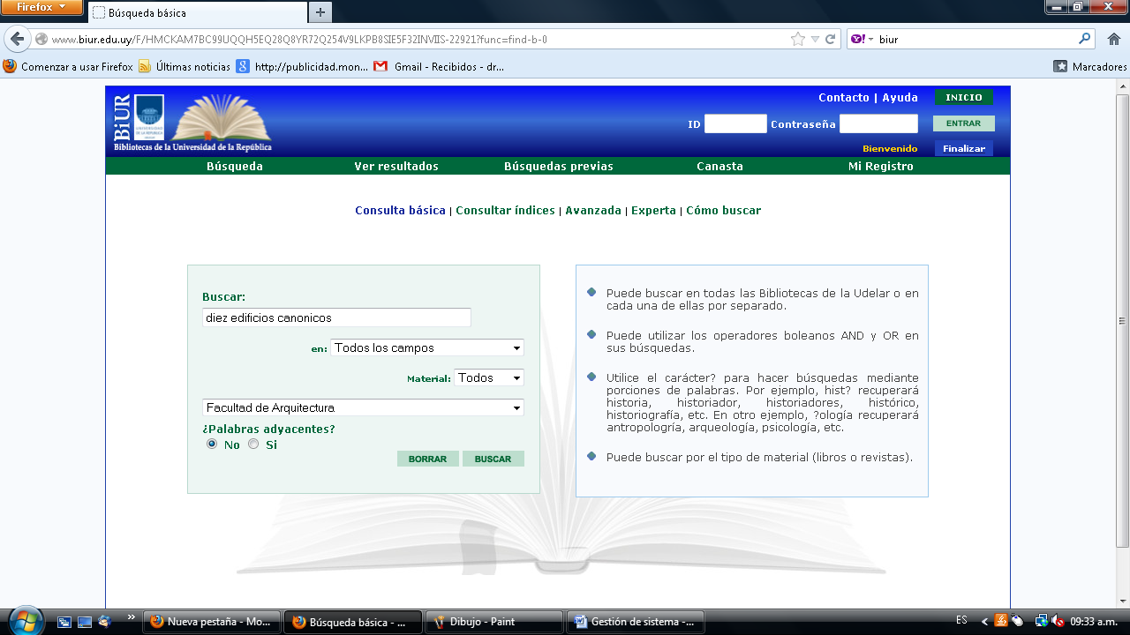
Datos del usuario
Búsqueda bibliográfica
Buscar

Para realizar la búsqueda podemos acotarla seleccionando la Facultad deseada, o podemos simplemente realizar una búsqueda general. En este caso nos puede mostrar ejemplares de otras facultades o centros.
Visualización de los resultados de la búsqueda.
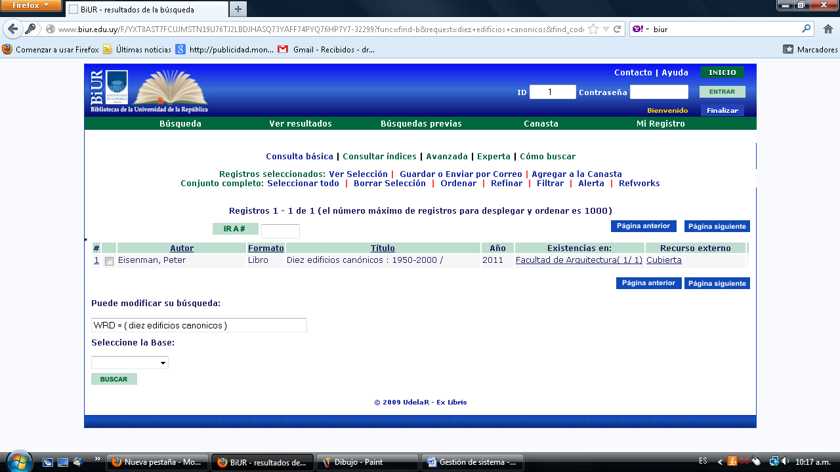
Disponibilidad y centro en el que se encuentra el material.
En este caso se ve donde están registradas las existencias del material. Se puede ver que está prestado uno de uno. O sea, el libro no está disponible para préstamo y se puede proceder a su reserva. Para ello seleccionamos el registro lo que nos lleva a la siguiente pantalla.
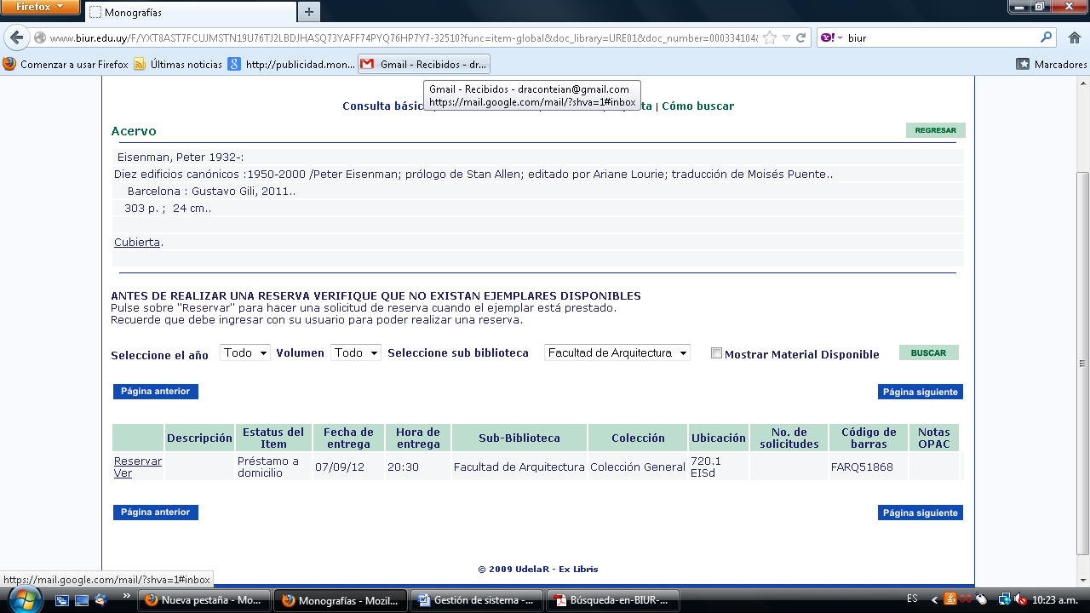
Reservar
En este paso seleccionamos “Reservar”.

Datos del usuario
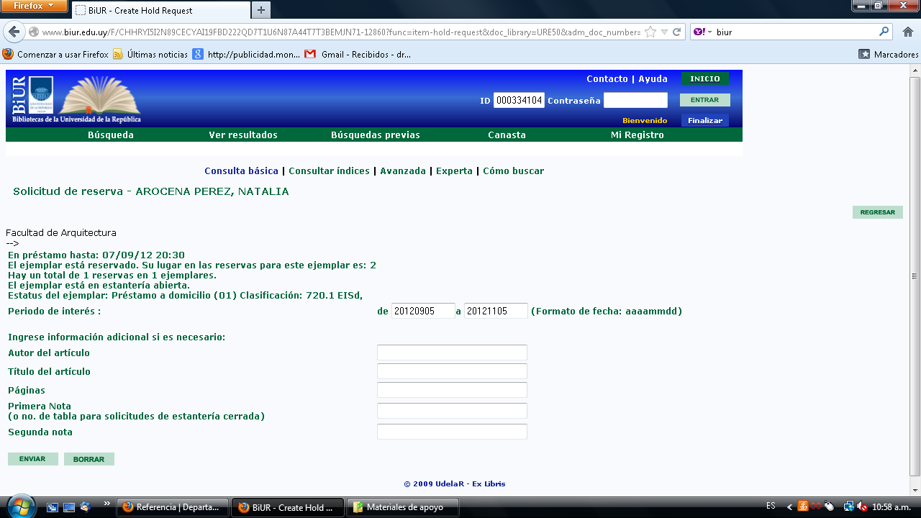
Seleccionar enviar
Datos del usuario
Al llegar esta pantalla seleccionamos “Enviar”

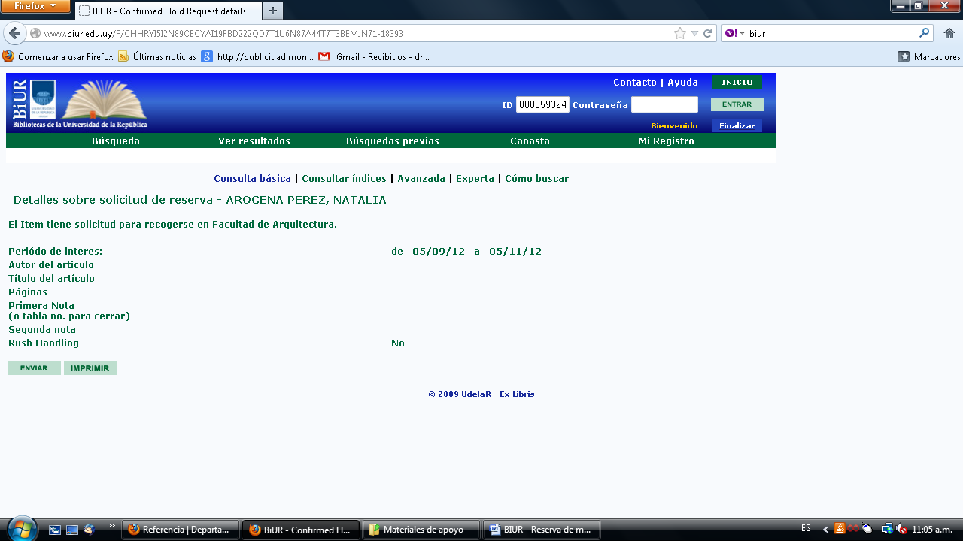
Datos del usuario
Pantalla final del procedimiento de reserva. Al llegar a este punto el material se encuentra reservado por el usuario. El sistema notificará por correo electrónico cuando el libro sea asignado.
Al terminar de usar el sistema es recomendable cerrar la sesión para eso usar el botón de Finalizar y luego Enviar. Esto sobre todo en caso que se usen equipos públicos.

